자료배포 | 2019.04.01
보도요청 | 배포 이후
문의 | 한승우 팀장 T: 02 410 9056  김지윤 대리 T: 02 410 8706  박준영 팀원 T: 02 410 0429 | Email:  pa@hanmi.co.kr

한미약품, 가렵고 민감한 피부용 치료제 ‘두피앤’ 출시

지루성피부염 치료성분 프레드니솔론발레로아세테이트
크로타미톤∙에녹솔론…가려움 및 자극 완화∙항염 효과
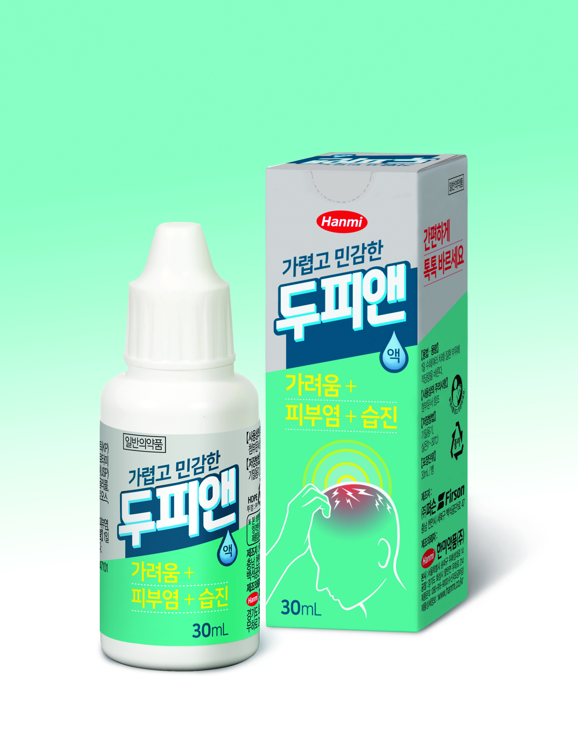
한미약품(대표이사 우종수·권세창)이 지루성 피부염 치료제 ‘두피앤’을 출시했다.

두피앤의 주성분인 프레드니솔론발레로아세테이트(prednisolone valeroacetate)는 지루성 피부염의 보편화된 치료법인 국소 코르티코스테로이드(corticosteroids) 중 하나로, 순한 스테로이드 성분이다.

지루성 피부염은 피지 분비가 많은 부위에 각종 세균의 증식으로 자주 발생하는 만성 염증성 피부질환이다.

지루성 피부염이 가장 흔히 생기는 두피에서는 마른 쌀겨 모양의 표피 탈락(비듬)이 관찰되며 심한 경우 탈모가 동반돼 조기 남성형 대머리의 원인이 되기도 한다. 회사측은 이러한 점에 착안해 두피앤을 개발하게 됐다고 설명했다.

두피앤은 크로타미톤∙에녹솔론 성분이 함유돼 가려움 및 자극 완화, 항염 효과가 있다. 또 알란토인과 멘톨 성분으로 두피 보습 및 청량감 유지에 도움이 된다. 30ml 용량으로 휴대가 용이해 언제 어디서나 간편하게 사용할 수 있으며, 1일 수 회 환부에 적당량을 바르면 된다.

일반의약품인 두피앤은 약국 전문 영업·마케팅 회사인 온라인팜을 통해 전국 약국에 공급된다.

한편 한미약품은 ‘두피앤’을 비롯해 ‘눈앤(인공눈물)’, ‘목앤(인후염치료제)’, ‘코앤(비강습윤제)’, ‘코앤쿨(코감기치료제)’ 등 다양한 ‘OO앤’ 시리즈 라인업을 보유하고 있다. <끝>

